# 14. Seksisme racisme

# Hoezo Kuifje dood?

Door Bas-Jan van Stam. Verschenen in *Bluf!* nr. 67, 5 mei 1983.

Seksisme/Fascisme: rekonstruktie van een mannen-ideaal*, dat is de titel van een boekje dat ik heb geschreven.[1] Daarin doe ik een greep uit enkele centrale mythen van de Westerse beschaving: de mythe van de rationaliteit, de mythe van de heldhaftigheid, en die van de Westerse superioriteit. Die mythes onderzoek ik op hun seksistische grond. Naar aanleiding daarvan dit verhaal.*

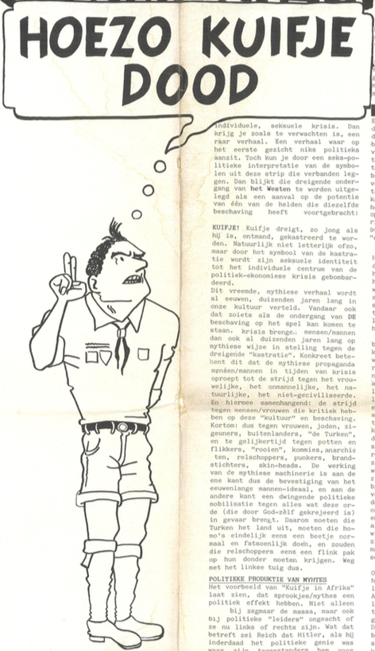

## I. Alledaags racisme versus politiek racisme

Zo’n beetje iedereen zal wel eens de ervaring hebben gehad, dat racisten buitengewoon handig zijn je voor schut te zetten. Als je ingaat tegen een racistische opmerking van iemand op de markt, in een winkel of op een verjaardag, dan loop je het risico door zo iemand in de kortst mogelijke tijd ‘weerlegd’ te worden met de opmerking, dat een tante van een zwager … enzovoorts. ‘Ik heb het haar zelf horen zeggen!’ Uitgeëvangeliseerd ben je en zo iemand, die je meende te moeten terechtwijzen, kijkt dan om zich heen met een gezicht van: ‘Ik racistisch? Kom nou! Die Turken passen zich toch ook niet aan? Dat is toch gewoon zo? Mag ik dat niet eens meer zeggen, of hoe zit dat nou?’ En jij wordt op jouw beurt beschuldigd van naïviteit, intolerantie en dat je ook achter alles iets racistisch ziet.

Van zulk soort ‘slimme trucs’ wordt constant gebruikgemaakt in het alledaags racisme. Zo automatisch gaat dat, dat menigeen geen trek meer heeft er nog tegenin te gaan. Het heeft toch geen zin. Wat dat betreft lijkt het ook veel effectiever actie te voeren tegen de politiek georganiseerde vormen van racisme. Acties in het bijzonder dus tegen de NVU en de Centrum Partij en meer in het algemeen tegen racistische praktijken, maatregelen en tendensen bij de overheid, ‘gewone’ politieke partijen en de politie, enzovoorts.

Voor mij is het echter de vraag of een dergelijke afbakening van de antifascistische strategie op den duur wel effectief is. Ik vraag me af of het zin heeft je te concentreren op het politiek georganiseerde racisme, terwijl ondertussen het alledaagse racisme buiten schot gelaten wordt. Tegelijkertijd denk ik, dat het inderdaad weinig zin heeft alledaagse racistische uitspraken steeds maar weer te willen ontmaskeren als leugens en onwaarheden. Voor mij is het namelijk niet de allereerste vraag of mensen het wel doorhebben, dat hun racistische uitspraken op leugens en onwaarheden berusten. Dat hebben ze zelf ook wel door. Vandaar namelijk die ‘slimme trucs’, als een automaat toegepast. Voor mij is het daarom allereerst de vraag waarom ze hun toevlucht nemen tot zulk soort leugens. Dat is het probleem en niet zozeer of ze zonder het zelf te weten leugens vertellen.

De neiging om de bestrijding van het alledaagse racisme niet centraal te stellen, heeft volgens mij alles te maken met een fundamentele miskenning van de manier waarop zoiets als het politiek bewustzijn van mensen in het algemeen werkt. In het algemeen gesproken bepalen mensen hul politieke voorkeur niet op grond van het grondig bestuderen van meestal toch nietszeggende partijprogramma’s, maar eerder op grond van wat ik hier ‘mythische’ beweegredenen noem. Het mythische is naar mijn mening veel belangrijker in de politiek, dan al die zogenaamde rationele, op feiten gebaseerde en objectieve politieke redeneringen, programma’s en tegenargumenten.

Op deze kanten van het alledaags racisme ga ik in op deze pagina’s. Eerst meer in het algemeen (Kuifje in Afrika), dan toegespitst op een recente gebeurtenis (De Tram). Vervolgens geef ik een voorbeeld van alledaags racisme en ten slotte wil ik iets over de werking van hetzelfde mythische bewustzijn binnen ‘de’ antifascistische beweging zelf te berde brengen.

## II. Kuifje in Afrika

Eén van de verhalen die ik als mythe in mijn boekje heb gelezen, is *Kuifje in Afrika.* Dit eerste officiële album van Hergé had mijn belangstelling, omdat het ontstaan was tijdens het dieptepunt van de crisis voor de Tweede Wereldoorlog (1930). Net als in onze tijd was er sprake van openlijke racistische tendensen – Hitler begon aan zijn overrompelende mars naar het parlement – en bestond er een neiging waarbij radicaal-links en -rechts tegenover elkaar op straat kwamen te staan. Tussen deze beide radicale kampen in bevond zich het politieke midden, dat als een opeenhoping van grote logge blokken zo goed en zo kwaad als het ging nog machtspolitiek probeerde te bedrijven.

De nieuwe, jonge, dynamische en enthousiaste medewerker Sjors Rémie hield er bij zijn werkgever *Le Vingtième Siècle* uitgesproken politieke ideeën op na. Bijvoorbeeld dat ‘het’ socialisme verderfelijk en uit den boze was en alles wat daar maar ook in de verte mee te maken kon hebben dus met kracht bestreden diende te worden. Vanuit deze enthousiaste visie had Hergé eerder (in 1929) al de reporter met de Kuifnaar de Sovjet-Unie doen afreizen. Uit het verslag dat De Kuif over deze missie naar de krant opstuurde, bleek dat de socialistische heilstaat niets anders was den een poel van ellende, corruptie, armoede, onderdrukking, bedrog, uitbuiting, terrorisme, gemenigheid, enzovoorts. ‘Het’ socialisme kon dus ook geen oplossing bieden voor de politiek-economische crisis van die jaren. Weg met die rooien, dus!

Welke oplossing zag Hergé dan wel zitten? Een belangrijk element van zijn oplossing is natuurlijk te vinden in het openlijk racistische karakter van *Kuifje in Afrika.[2]* De zwarte Afrikaanse bevolking wordt voorgesteld als buitengewoon dom en lui. Die ‘eigenschappen’ van het ‘n****ras’ blijken voor Hergé een bron van vermaak op te leveren.[3] Met deze racistische grappen liet Hergé zijn lezertjes en lezeresjes als vertegenwoordigertjes van het superieure blanke ras vrolijk schateren om de domme streken van een ander ras. Allemaal nette, welopgevoede Rooms-Katholiekjes, die nu als vette, weldoorvoede zestigers in het Brusselse tekeergaan tegen het Noord-Afrikaanse ras. (Maar dit terzijde.) Terwijl de fascisten in Duitsland dus bezig waren met de vernietiging van het ‘Joodse ras’, bevestigde Hergé op deze wijze het idee dat gevoelens van superioriteit inderdaad iets te maken hebben met ‘natuurlijke raskenmerken’.

Als je naar de vorm van *Kuifje in Afrika* kijkt, vallen je twee dingen aan dit stripverhaal in het bijzonder op. Ten eerste is dat het nogal sprookjesachtige karakter. Het is voor kleine kinderen bedoeld, er gebeuren allemaal vreemde dingen, Kuifje heeft ruzie met allerlei beesten, de n****tjes doen ook al eng, en dan is er nog die gemene schurk die Kuifje dood wil maken. Maar hoe eng het ook alleemaal is, uiteindelijk komt toch alles goed: eind goed, al goed! Het tweede dat opvalt, is dat Kuifje het in zijn uppie (slechts bijgestaan door zijn hondje Bobbie) doet. Heel af en toe helpt God hem, of een priester, maar dat is ook zo’n beetje God.

Deze sprookjesvorm heeft dus het effect dat allerlei gevaren, van wat voor aard ze ook zijn, op een individuele wijze worden ‘opgelost’. De oplossing die Hergé voorstelt ligt dus op het individuele vlak, zoals dat heet. Zoiets hoor je ook in onze tijd maar al te vaak. Bijvoorbeeld: wie echt wil werken, wie echt erachteraan zit om werk te vinden, die kan heus nog wel werk vinden. Al die lamlendige, rondhangende werklozen, dat zijn profiteurs, luie en verwende welvaartskinderen. De knoet erover dus!

Inhoudelijk gezien valt vooral op, dat het verhaal heel associatief geschreven/getekend is. De sprookjesvorm wordt gevuld met een droominhoud. Hergé heeft het verhaal bij wijze van spreken met zijn ogen dicht gemaakt. En dat levert een verhaal op, waarin niet een duidelijke, van tevoren bedachte lijn inzit, zoals dat met de latere albums wel het geval is. Eigenlijk is *Kuifje in Afrika* als verhaal niets anders dan een op het eerste gezicht willekeurige aaneenschakeling van bizarre grappen, enge situaties en korte, spannende voorvalletjes. Maar toch is het een ‘compleet’ verhaal. En omdat het zo’n ‘complete’ indruk wekt, moet er ook een bepaalde, verborgen structuur en logica in zitten. De ‘logica’ van een dergelijk schakelverhaal kun je het beste vergelijken met de ‘logica’ van een droom. Ook in dromen gebeuren allerlei vreemde dingen die op het eerste gezicht vaak niets met elkaar te maken hebben.

Ik bedoel maar: Freud dus!

Freud en Kuifje, dat was voor mij een openbaring, opzienbarend, onthullend, verbazingwekkend, haren overeind, perplex en wat dies meer zij. Net alsof ik aan het eind van een lange bergwandeling bovenaan de top kwam. Alles was daarvoor nog in de mist, maar dan lost plotseling de bewolking op en zie ik het landschap beneden me. Ineens zie ik de samenhang: alles lig ineens dicht bij elkaar, alle wegen staan met elkaar in verbinding, dorpen, boerderijen, riviertjes, bomen en daar ergens moet mijn tent staan, zo fiets ik naar de bakker, daar achterlangs loopt ook een weg naar het dorp, enzovoorts. *Kuifje in Afrika* is zo’n landschap diep beneden je. Pas als je die hele omweg van de politiek-economische crisis, het racisme van die dagen, de ‘dreiging’ van de Sovjet-Unie, de enorme werkloosheid, enzovoorts, naar de individuele droomwereld en zijn sekspolitieke symbolen hebt afgelegd, pas dan krijg je zich op die mythische machinerie van het fascisme. Pas dan zie je de verbindingen tussen bijvoorbeeld de plaatsen waar je droomt, geniet, bang bent en waar je geld wisselt (om maar iets te noemen).

Wat blijkt namelijk? Dat Hergé door middel van zijn stripheld Kuifje de maatschappelijke politiek-economische crisis vertaalt in een individuele, sekspolitieke crisis. De toentertijd volgens velen op stapel staande ondergang van **de beschaving** koppelt Hergé (‘God zij hem ganadig’) aan een individuele seksuele crisis. Dan krijg je zoals te verwachten is, een raar verhaal. Een verhaal waar op het eerste gezicht niets politieks aan zit. Toch kun je door een sekspolitieke interpretatie van de symbolen uit deze strip die verbanden leggen. Dan blijkt die dreigende ondergang van het Westen te worden uitgelegd als een aanval op de potentie van één van de helden die dezelfde beschaving heeft voortgebracht:

KUIFJE! Kuifje dreigt, zo jong als hij is, ontmand, gecastreerd te worden. Natuurlijk niet letterlijk ofzo, maar door het symbool van de castratie wordt zijn seksuele identiteit tot het individuele centrum van de politiek-economische crisis gebombardeerd.

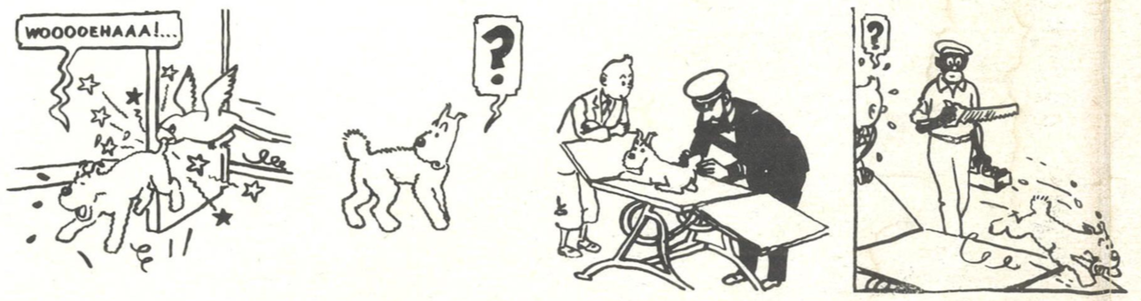

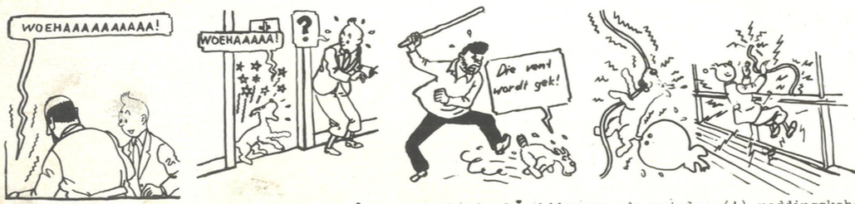

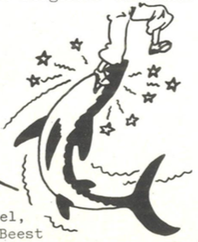

Het castratiemes gaat van hand tot hand: de papegaai, de kapitein, de n**** met de zaag, de scheepsarts, de deur van de behandelkamer, de boef, de siderrrog, de metalen (!) reddingskabel, de haai. Op die manier wordt de castratiedreiging van Bobbie op Kuifje overgedragen. De N**** en het Beest vervullen een cruciale rol daarbinnen: de N**** door z’n stommiteiten, het beest voltrekt de ‘castratiedreiging’. (In werkelijkheid is de castratieketen nog enkele schakels langer, zie daarvoor het boekje.)

Dit vreemde, mythische verhaal wordt al eeuwen, duizenden jaren lang in onze cultuur verteld. Vandaar ook dat zoiets als de ondergang van ‘de’ beschaving op het spel kan komen te staan. Crises brengen mensen/mannen dan ook al duizenden jaren op mythische wijze in stelling tegen de dreigende ‘castratie’. Concreet betekent dit dat de mythische propaganda mensen/mannen in tijden van crisis oproept tot de strijd tegen het vrouwelijke, het onmannelijke, het natuurlijke, het niet-geciviliseerde. En hiermee samenhangend: de strijd tegen mensen/vrouwen die kritiek hebben op deze ‘cultuur’ en beschaving. Kortom: dus tegen vrouwen, joden, zigeuners, buitenlanders, ‘de Turken’, en tegelijkertijd tegen potten en flikkers, ‘rooien’, commies, anarchisten, relschoppers, punkers, brandstichters, skinheads. De werking van de mythische machinerie is aan de ene kant dus de bevestiging van het eeuwenlange mannen-ideaal en aan de andere kant een dwingende politieke mobilisatie tegen alles wat deze orde (die door God zelf gecreëerd is) in gevaar brengt. Daarom moeten die Turken het land uit, moeten die homo’s eindelijk eens een beetje normaal en fatsoenlijk doen en zouden die relschoppers eens een flink pak op hun donder moeten krijgen. Weg met het linkse tuig dus.

## III. Politiek productie van mythes

Het voorbeeld van *Kuifje in Afrika* laat zien dat sprookjes/mythes een politiek effect hebben. Niet alleen bij zeg maar de massa, maar ook bij politieke ‘leiders’, ongeacht of ze nu links of rechts zijn. Wat dat betreft zei Reich dat Hitler, als hij inderdaad het politieke genie was waar zijn tegenstanders hem voor hielden, dat juist Hitler dan heeft onthuld hoe politiek ‘werkt’: namelijk langs de weg van de beïnvloeding van het onbewuste, het mythische. De werking van mythes kun je wat dit betreft vergelijken met een machine. Zo’n machine produceert de politieke context waarbinnen mensen leven, denken, handelen. Dat betekent dat het belangrijk is meer inzicht te krijgen in de werking van deze mythische machines. Want het is niet zo, dat zo’n machine tot stilstand gebracht kan worden door een steen tussen de tandwielen te gooien. Eerder is het omgekeerd: die machines gaan pas werken zodra er stenen gegooid worden.

## IV. De mythe van de tram

Eén van de meest vreemde dingen rond de ontruiming van de Lucky Luyk indertijd, vond ik wel ‘De Tram’, of beter: ‘De Mythe van de Tram’.[4] Dat verhaal van die tram noem ik een mythe, omdat het een omvorming van emoties liet zien in een bepaald symbool. In dat symbool, de tram dus, verenigden mensen zich die elkaar totaal niet kenden en vonden ze bij elkaar houvast. De zaak was voor hen helder en klaar. Hun twijfels waren opgelost en hun verontwaardiging richtte zich massaal naar een groep van buitenstaanders, in dit geval ‘de’ kraakbeweging.

Het is ongelooflijk, maar daags na de Lucky Luyk en nog dagen dáárna het gesprek van de dag die tram. Ik heb verhalen gehoord waarin verteld werd, dat de heldhaftige bestuurder als de kapitein van een zinkend schip als laatste man van boord ging terwijl inmiddels de tram al in lichterlaaie stond en kort tevoren had die nog bomvol gezeten met mensen. Ooggetuigen zouden gezien hebben, dat de bestuurder dwars door knetterende vlammen en dikke wolken walmende rook (veel plastic troep en rubber en zo) zich nog een weg baande naar achteren om te controleren of al zijn passagiers zich wel in veiligheid hadden weten te brengen. Het leek Beilen wel, maar dan een beetje erger.[5] Dit was namelijk pure anarchie. Dit had niets meer met kraken te maken. Dat waren geen normale krakers meer, maar stukken ongedierte, die uit het hele land waren samengestroomd om hier even de boet te ontregelen en onschuldige burgers het ziekenhuis in te trappen. Er had wel een invalide in die tram kunnen zitten; er had wel paniek kunnen uitbreken; ze hadden wel allemaal levend kunnen verbranden; een wonder dat het zo goed is afgelopen (jammer ook wel een beetje eigenlijk), enzovoorts. Plus, dat zo’n trammetje al gauw een paar miljoen kost. En wie draait daar weer voor op? Wij met z’n allen! Probeer de schuldigen maar eens te pakken te krijgen tussen al dat tuig, enzovoorts.

Op die manier functioneerde dit verhaal van de Tram als een emotionele legitimering van het politiegeweld. Alle kranten deden daaraan mee. (Alleen *De Waarheid* probeerde met de foto van die Rietveld-student een tegen-mythe in het leven te roepen.) De Tram werd in enkele dagen het symbool van de *law-and-order*-rechtstaat. Alle onderhuidse angsten klampten zich plotsklaps vast aan dat ene symbool van de brandende tram. Er hoefde verder ook niets meer beargumenteerd te worden: met die Tram brandde het laatste restje twijfel weg, dat de meeste mensen nog hadden, als het ging om de vraag of dat nou wel zo nodig moest al dat machtsvertoon bij ontruimingen in de stad. Mensen die anders hun mond nog hielden, zongen nu eendrachtig mee in het requiem van de tram en knikten ‘ja’ als het koor bezwerend sprak dat het tuig in strafkampen moest worden opgesloten. Nu keken ze mij vijandig aan als ik zei dat ik niet in de krakers-sters als beesten te keer waren gegaan, maar de politie. Dan keken ze medelijdend naar elkaar alsof mijn stem geklonken had als van iemand uit het dodenrijk.

Een in de fik geraakte tram haalt altijd de krant. In zekere zin symboliseert een tram de dynamische circulatie in een drukke stad. Als dat vlamvat, dan ‘staat gansch het raderwerk stil’. Maar nu kwam er iets nog bedreigenders bij: de Lucky Luyk en ‘de’ kraakbeweging. Door die combinatie sloeg pas echt de vlam in de pan.

## V. De buurman

Het voorbeeld van de Tram maakte de actualiteit van de mythes-in-het-algemeen duidelijk. Nu wil ik hetzelfde verschijnsel toespitsen op het onderliggende verband tussen seksisme en racisme. Het alledaagse racisme dus. Het gaat over iemand bij mij uit de straat. Hij is inmiddels verhuisd, dus wat dat betreft is het probleem opgelost. Boven en naast hem woonden vier Marokkaanse gezinnen. Regelmatig kwam hij bij hem over de vloer. De ene keer om te helpen bij het aanleggen van een douche, de andere keer om formulieren in te vullen of om gewoon te ouwehoeren. Ook met de kinderen van de Marokkanen kon hij overweg. Bepaald geen slechte verhouding dus.

Toen hoorde ik hem een keer tegen één van die Marokkaanse buurjongetjes zeggen, terwijl hij hem bij zijn schouders greep en hem tegen de gevel duwde: ‘Ze moesten jullie allemaal doodmaken. Doodmaken, hoor je?’ Als hij hetzelfde in een voor mij vreemde taal gezegd had, dan zou ik begrepen hebben, dat hij zoiets gezegd moest hebben als: ‘Hé, wil je soms vechten tegen zo’n oude man? Zal ik eens laten zien hoe sterk ik nog ben?’ Ook het buurjongetje moest er een beetje om lachen, alsof hij verstaan had wat ik begrepen zou hebben, als ik hem niet woordelijk verstaan had.

Enkele dagen later besloot ik terug te komen op het rare incident. Ik dacht, laat ik nou maar niet meteen met die racistische toestand beginnen, maar eerst iets aardigs zeggen over zijn buren. Nou, dat was hij roerend met me eens: beste buren, beter dan Nederlandse vaak, want dat was ook niet veel soeps meer tegenwoordig. ‘Maar zal ik jou eens wat vertellen?’ vroeg hij en ging toen op fluisterafstand tegen me aan leunen. ‘Nou?’ vroeg ik, al vermoedend wat voor verhaal volgen zou, want die vertrouwelijke en intieme sfeer kende ik van vorige gelegenheden. ‘Weetje, die Turk van driehoog hierboven,’ fluisterde hij en op dat moment schoot me zijn mededeling te binnen over zijn nichtje die zulke enorme dijen moest hebben, dat ze je er met gemak mee kon pletten, plus zijn gehijg over een kraakster aan de overkant, die hem haar tieten had laten zien omdat ze expres bukte toen ze wist dat hij keek. ‘Die Turk,’ zei hij, ‘is al bezig aan zijn derde wijf. De eerste twee heeft hij doodgeneukt. Doodgeneukt, hoor je? Godver, ik heb ze vaak horen gillen, die krengen. En nou ligt zij in het OVG.[6] Ach man, laat ik jou dit vertellen, die gasten horen hier niet. Laat ze dat Godverdomme bij hun eigen in Turkije doen. Daar mag het misschien.’

‘Marokko,’ verbeterde ik, maar ook deze tweede keer wist ik niet hoe ik hier nou op kon reageren. Ontkennen wat hij me ‘in vertrouwen’ had toegefluisterd, had geen zin. Niet omdat het wellicht ‘waar’ zou zijn wat hij me over zijn buurman op driehoog had verteld, daar geloofde ik niets van. Maar het had geen zin, omdat het in twijfel trekken van de ‘waarheid’ van zijn beschuldigingen het gesprek op een ander onderwerp zou brengen waar het juist niet over moest gaan. Zoiets ontkennen is hetzelfde als het aangaan van een discussie over de vraag of het nou wel of niet waar is, dat Joden meer stinken dan Nederlanders. Niet het probleem is dat die man van driehoog zo ‘beestachtig potent’ zou zijn, maar veel meer dat die oude buurman zijn eigen onbewuste angsten/verlangens niet anders dan op zo’n manier (vertrouwelijk en wel) ter sprake kon/wilde brengen. Waar het mij om gaat is het beantwoorden van de vraag, waarom vertrouwelijkheid deze racistische vorm kiest.

## VI. De mythe rond Ton H.

De politieke productie van mythes is niet aan ‘rechts’ of aan racisten voorbehouden. Eén van de fraaiste voorbeelden van mythevorming bij ‘links’ is Ton H, het 2,80 meter lange ‘ware gezicht’ van de Centrum Partij.[7] Vooral toen hij die bom gegooid zou hebben in het Ajax-stadion. *De Waarheid* deed lustig mee aan deze mythevorming rond Ton H.’s persoon. En gleed toen ook gevoelig onderuit. Ze hadden nog niet koud de ‘bewijzen’ breed uit op de voorpagina uitgemeten, of prompt de volgende dag meldde zich de echte dader bij de politie. Weg mythe, weg eenheid!

Een ander ietwat versleten voorbeeld van politiek mythevorming is natuurlijk ‘Het Kapitaal’, dat het allemaal doet. Of een andere: de Staat. Weg met het kapitaal, weg met de Staat, weg met het beest Ton H. en weg met alles wat daarmee te maken heeft. Zo’n symbool zorgt ervoor dat ‘links’ het ineens zomaar helemaal met elkaar eens is. Alle concrete belangstellingen, alle persoonlijke frustraties, twijfels, ongenoegens, voorkeuren enzovoorts worden allemaal gelijkgeschakeld en moeten wijken voor de strijd rond dat ene symbool van Het Beest, dat klaar staat om ons op te eten. Allemaal tegen het Beest, want het Beest moet dood!

Op die manier kun je nauwelijks nog verwachten dat antifascistische strijd bevrijdend werkt. Als ieder haar of zijn persoonlijke, politieke enzovoorts belangen moet opofferen aan de Strijd tegen het Beest, dus. Fascisme zelf fungeert trouwens ook vaak als een, om niet te zeggen het symbool van het Beest en het beestachtige.

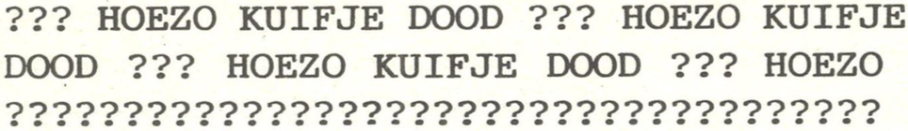

## VII. Conclusies

Is Ton H., is het Fascisme dan niet beestachtig? Uiteindelijk denk ik dat ik inderdaad ‘nee’ moet antwoorden. Wat die Ton H., wat het Fascisme laat zien, is de uiterste individuele respectievelijk maatschappelijke consequentie van een cultuur die gebaseerd is op de fixatie van mannelijke en vrouwelijke identiteiten. Die basis maakt de werking van de mythische machine van het fascisme mogelijk.

Een citaat uit een album ter ere van de vijftigste verjaardag van Kuif is illustratief. Daar (in *Het Imaginair Museum van Kuifje,* p. 21-23) staat: ‘In het raam van een christelijke opvoeding die de geslachten als rassen van elkaar scheidde, was de vrouw, voor Hergé, een vreemd land, een andere wereld.’ Of dat nou per se zo typisch christelijk is, dat wens ik te betwijfelen. Als ik een zekere Horst Kurnitzky moet geloven (*Triebstruktur des Geldes* heeft hij o.a. geschreven), dan heeft dat mechanisme te maken met de wijze waarop mensen al vanaf het allervroegste begin ‘cultuur’ gemaakt hebben.

Ik bedoel dus maar: kennelijk is voor onze beschaving de meest primaire ‘rassentegenstelling’ die tussen mannen en vrouwen. Dat betekent niet alleen dat mensen voor hun emotionele huishouding primair afhankelijk zijn van hun ‘seksuele identiteit’. Het betekent bovendien dat dit de mythische basis vormt voor alle andere tegenstellingen, fronten, onderdrukkingsmechanismen, onderdrukte/verdrongen verlangens, enzovoorts. Van je allervroegste begin af wordt de vorming van je gevoelsleven rond dat ene onderscheid geconstrueerd: heeft het een pikkie of niet? (Of dat bij beesten is, dat interesseert me niet zo.) Belangrijk vind ik slechts, dat de politieke onderdrukking van mythes telkens weer draait om dat ene onderscheid.

Binnen dit fundamentele onderscheid vindt ook de productie plaats wat we het rationele denken noemen (zie hoofdstuk 1 uit mijn boekje). Uit het voorbeeld van buurman bleek dan ook dat racistische vooroordelen niet op een ‘rationele’ wijze weerlegd kunnen worden. Het is eenvoudig niet zo, dat racisten overtuigd worden van hun ongelijk, als je aantoont dat het niet ‘waar’ is, wat ze over Turken, n*****, feministes, vrouwen, homo’s, twaalfjarige punkers, enzo beweren. Een rationele tegenstrategie van ‘racistische leugens’ schiet wat dat betreft te kort.

## VIII. Perspectief

Natuurlijk is dit geen ‘nieuw’ verhaal. Iedereen weet zo’n beetje tegenwoordig wel dat fascisme, seksisme, vrouwenhaat, homohaat en noem maar op met elkaar te maken hebben. Soms fungeert het als een soort verplicht prevelementje dat je af moet draaien wil je je tot ‘de’ antifascistische beweging mogen rekenen. Maar hoe of die dingen nu concreet samenhangen en hoe je in een antifascistische strategie daar rekening mee kunt houden, dat is heel wat anders. Als je daarover aan de praat raakt, dan resulteert dat meestal in een uiterst moeizaam gemanoeuvreer met formuleringen van ‘minimale prioriteiten’ en ‘minimumdoelstellingen’, waarbij je ondertussen ook verduveld goed moet opletten per ongeluk in een formulering niet weer een of andere bedreigde groep te vergeten. Het AFFRA weet daarover mee te praten.[8]

Ik heb niet de pretentie hieruit te zijn. Wel heb ik het idee dat die eindeloze discussie over wat je nu het eerst moet bestrijden en wat het belangrijkste is om te bestrijden, ten dele daarom zo eindeloos is omdat men binnen ‘de’ antifascistische beweging tamelijk blind is voor de mythische kanten aan fascisme.

Maar wat dan wel? Allereerst is denk ik nodig dat men binnen ‘de’ antifascistische beweging in het bijzonder en bij de andere zogenoemde maatschappij veranderende bewegingen in het algemeen oog krijgt voor de effecten en logica van het mythische productieproces. Pas dan versta ik wat zo’n buurman me in vertrouwen toefluisterde. Dan pas krijg ik oor voor zijn ‘reële angstgevoelens’. Pas dan ten slotte krijg ik er oog voor waarom bijvoorbeeld die rottige huizen waarin mensen gedwongen worden te wonen, waarom die muren hen zo frustreren. Bevolkingspolitiek (de politieke regulering van mensen) is de reductie van de samenleving tot de cellenstructuur van de tegenstelling tussen man en vrouw. Binnen deze cellen wordt de mythe van het andere ras, van het vreemde land Afrika geproduceerd, waar de Kuif tegen het Beest (Sint-Joris en de Draak) moest vechten. Politici zijn ook wel erg dom, als ze niet aansluiten op deze productieplaatsen. Om stemmen te krijgen, om-de-Stem-des-Volkes-wille, moeten ze wel.

In de tweede plaats lijkt me een voorwaarde, dat we zelf breken met de productie van mythes op basis van de scheiding tussen mensen in twee seksen, die als vreemde rassen om elkaar heen sluipen en elkaar vanuit hun ooghoeken beloeren, met kloppend hart in de keel elkaar voorzichtig (je weet maar nooit) betasten om elkaar uiteindelijk gewelddadig te overweldigen. In mythes is het altijd zo dat het mannetje eerst held moet zijn, eerst een vreselijk gevecht moet leveren, om daarna als beloning bij het vrouwtje te mogen. Vernietiging is een voorwaarde tot liefde. Bij het Songfestival in Duitsland klapte de zaal elke keer geestdriftig als ‘de inzending van Israël’ weer een paar puntjes erbij kreeg. O, wat houden de Duitsers van de Joden!

Het alternatief dus. Ik kan nu wel ingewikkeld gaan doen over de aansluiting bij de vrouwenbeweging, over de noodzaak van een mannenbeweging, enzovoorts; over het ontwikkelen van een andere inhoud voor waarheid/rationaliteit op basis van een andere vormgeving aan de verhouding tussen mensen; dus over het breken met de seksuele reproductie als culturele basisvorm van de maatschappelijke reproductie; over het Verlangen dat vrij moet zijn eigen productieplaatsen te kiezen; over het Verlangen dat geen object kent; en over wat daar allemaal wel niet mee samenhangt, enzovoorts … Maar dat zijn allemaal dromen. Ik droom inderdaad van een complex gebouw waar ik tv ga kijken in een ruimte waar andere mensen tv kijken en op het beeldscherm kijken we naar onze eigen dromen. Heel complex, maar tegelijkertijd een feest. Meestal eindigt de droom ermee, dat ik me plotseling herinner dat ik de sleutel terug moet brengen. Een oudere man neem hem lachend in ontvangst. Misschien moeten we vaker dromen, elkaar onze dromen vertellen, elkaar onze sleutels uitwisselen. Ik zeg maar wat. Maar hoe dan ook, het is wat anders, dan wat Colijn vlak voor het uitbreken van de Tweede Wereldoorlog gezegd schijnt te hebben. Van hem mochten we rustig gaan slapen, vadertje Staat waakte over ons. Hij was in het geheel niet geïnteresseerd in onze dromen. Als we maar sliepen, dan kwam alles wel in orde.

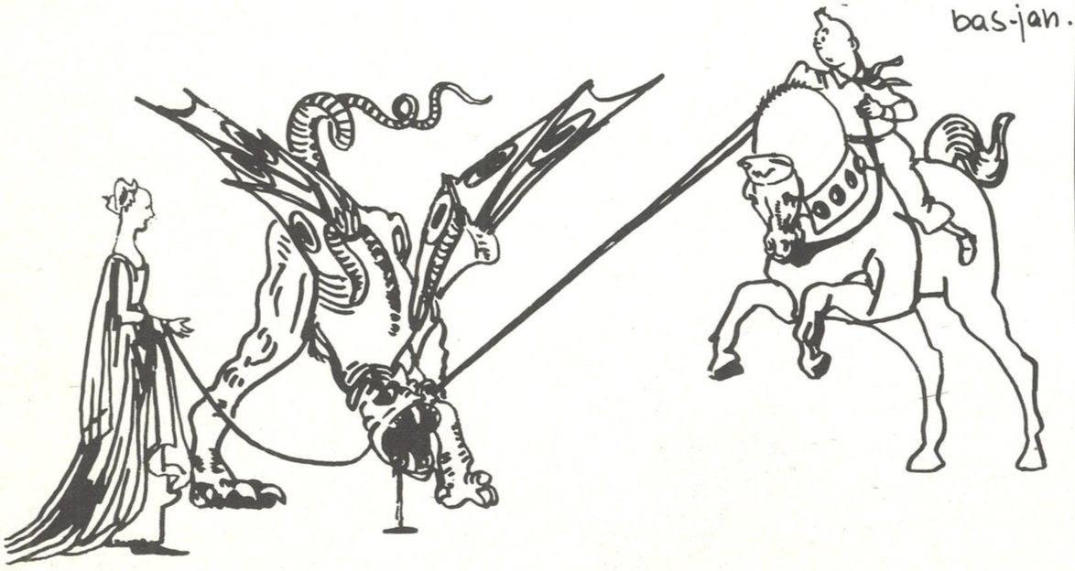

1. Bas-Jan van Stam, *Seksisme Fascisme: rekonstruktie van een mannenideaal: over de korrespondentie tussen een ouwe Griek, een fiere held en een jonge reporter* (Amsterdam: Stam, 1983).
2. Hergé, *Kuifje in Afrika* (1931-‘32).
3. Letters van n-woorden in de oorspronkelijke tekst zijn vervangen door sterretjes (*). Zie voor een verantwoording het voorwoord van deze bundel.
4. De Lucky Luyk was een in 1981 gekraakt pand aan de Jan Luijkenstraat in het Museumkwartier, Amsterdam Zuid. De ontruiming van dit pand in oktober 1982 ging gepaard met zulke grote rellen, dat burgemeester Wim Polak voor het eerst sinds de Tweede Wereldoorlog de noodtoestand uitriep. Zowel krakers als politie gebruikten in de confrontaties excessief geweld, waarbij ook een tram op de kruising van de Van Baerlestraat en de Paulus Potterstraat in vlammen op ging. De ontruiming van Lucky Luyk wordt gezien als een keerpunt in de geschiedenis van de kraakbeweging, waarbij de beweging veel van haar steun bij de samenleving verloor.
5. Op 2 december 1975 begon de twaalfdaagse Treinkaping bij Wijster door een groep Zuid-Molukse jongeren (niet te verwarren met de veel bloedigere tweede treinkaping bij De Punt in 1977) waarbij drie doden vielen. Wijster ligt tussen treinstations Hoogeveen en Beilen.
6. Het Onze-Lieve-Vrouwe-Gasthuis in Amsterdam.
7. De Haagse Ton H., een grote kerel en lid van de Centrumpartij, werd in januari 1983 verdacht van het gooien van twee bommen in het Ajax-stadion tijdens de wedstrijd Ajax-FC Den Haag. Omdat van H. ook werd gedacht de lijfwacht van Janmaat te zijn geweest, werd hij gezien als ‘het ware gezicht van de Centrumpartij’. H. bleek onschuldig te zijn en bovendien nooit als Janmaats lijfwacht te hebben gediend.
8. AFFRA, het Anti-Fascistisch Front Amsterdam, werd in 1982 opgericht als koepelorganisatie voor krakerscollectieven, homorechtenactivisten, buurtcommités, werknemersorganisaties, enz. Het zette een centrale meldlijn voor fascistische activiteiten op, waar melding kon worden gemaakt van racisme, seksisme, xenofobie, autocratisch staatsbestuur (samen de ‘potentiele basis voor fascisme’). Ook werkte AFFRA ‘fascistische’ activiteiten, zoals bijeenkomsten van de Centrumpartij en de NVU, actief tegen. AFFRA liep echter tegen het probleem aan dat zo ongeveer elke vorm van onderdrukking aan fascisme werd gelijkgesteld, waardoor het woord fascisme betekenisloos werd en het onmogelijk werd een antifascistische strategie uit te stippelen.